Speciale
Sconto Famiglia
10%
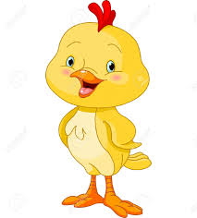
Quota iscrizione € 20,00 a bambino – Assicurazione Gratuita

1. LITTLE CHICKS (Bambini dai 3 ai 5 anni):
I corsi si tengono il pomeriggio da lunedì a venerdì, o il sabato mattina.
Durata di ogni lezione: 1 h 15 m
Orario: da lunedì a venerdì a partire dalle 16,30; sabato ore 9,30
Costo: € 49/mese
Gruppi: min. 5 bambini max. 8
Durata: un anno accademico

2. EAGLETS (Bambini dai 6 ai 7 anni)-EAGLES (Bambini dagli 8 ai 10 anni):

I corsi si tengono il pomeriggio da lunedì a venerdì, o il sabato mattina.
Durata di ogni lezione: 1 h 15 m
Orario: da lunedì a venerdì a partire dalle ore 16,30; sabato ore 9,30
Costo: € 49/mese

Gruppi: min. 5 bambini max. 8
Durata: un anno accademico

3. B-HAT (Adolescenti dagli 11 ai 13 anni)
I corsi si tengono il pomeriggio da lunedì a venerdì.
Durata di ogni lezione: 1 h 30 m
Orario: a partire dalle ore 15,00
Costo: € 98/mese (due incontri a settimana) - € 55,00/mese (un incontro a settimana
Gruppi: min. 5 bambini max. 8
Durata: un anno accademico
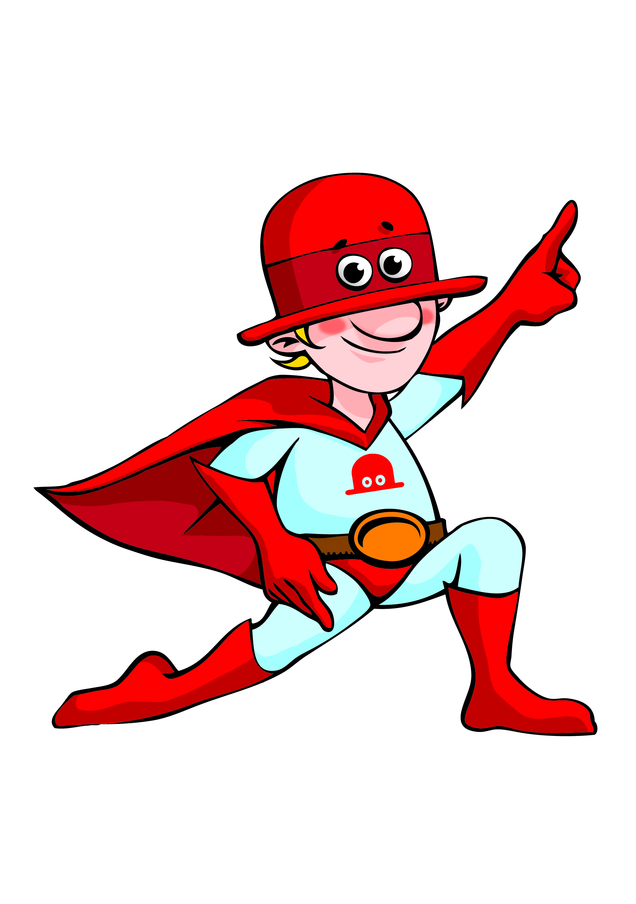

Iscrizioni già aperte!
Inizio corsi da Lunedì 3 Ottobre!

English for Life: Save His/Her Future - Save Your Children.

